Армейские рассказы бывалых.

Армейские рассказы или байки, как жанр очень популярны у гражданского населения, но не оставляют равнодушными и тех, кому довелось вкусить армейской жизни. Армейская байка о том, как и в мирное время солдаты еще существовавшего СССР не давали скучать немцам.
Рассказал байку один из пограничников, которому довелось служить на границе ГДР и ФРГ еще до падения Берлинской стены.
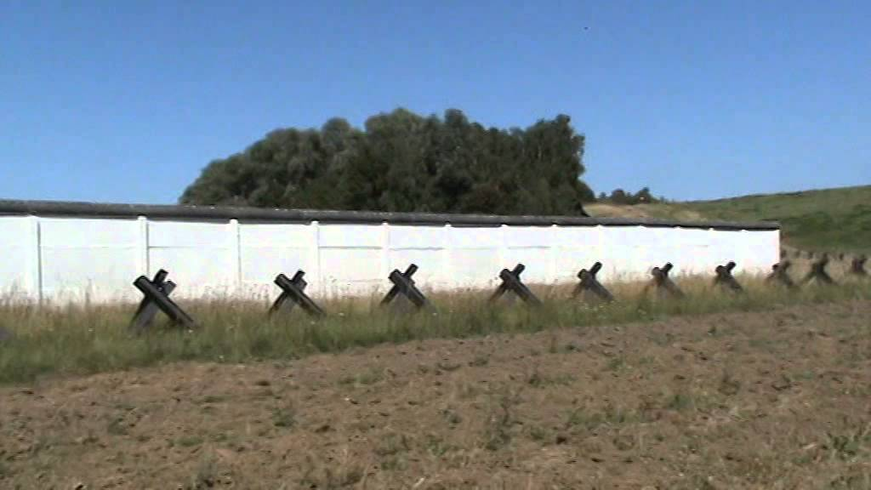
Так вот, несмотря на мирное время, в мире всегда существовала гонка вооружений. Немецкие специалисты и инженеры постоянно стремились создать танк, броня которого будет неуязвима для снарядов нашего производства. Поэтому, как только на свет появлялась новая броня, такой танк выпускали в опасной близости от границы, а то и с нарушением ее. Цель была заставить пограничников бабахнуть по нему из того вооружения, что у них на тот момент было. Танк был автономно управляемым, поэтому испытания разрешили.
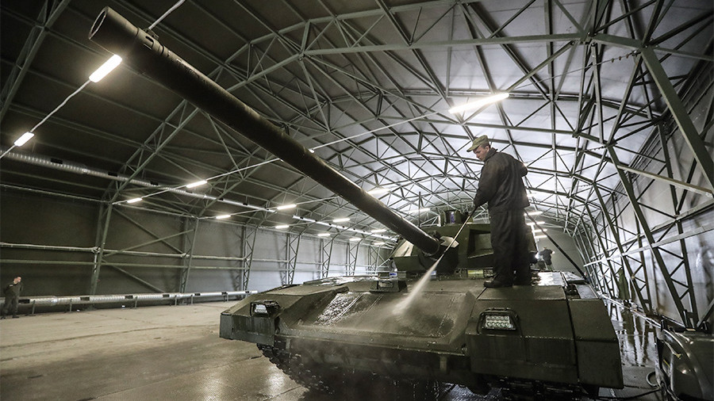
К испытываемой версии танка был прикреплен специальный трос, за который «подбитый» образец тащили на территорию ФРГ и внимательно изучали. После чего появлялась улучшенная версия и все повторялось. Понятное дело, что и в СССР не останавливали разработки вооружения и снарядов, поэтому долгое время была «боевая ничья».
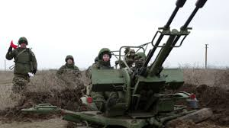
И вот в один прекрасный день, очередной новорожденный танк шарахнули инновационным снарядом, и он устоял. Немцы с триумфом вернули его на базу, изучать повреждения.
Для наших «погранцов» это был удар, и командование собрало всех артиллеристов для «мозгового штурма». Итогом чего стало решение использовать «ход конем», а именно, выстрелить по танку из пушки ПВО старого образца. Агрегат немереной силы притащили в часть, и разобрали таким образом, что десятиметровую пушку смогли установить на каменную основу, а ствол направили горизонтально и стали ждать своего звездного час. Надо заметить, что пушки эти предназначены для сбивания самолетов на высоте до десяти километров, поэтому мощь такого выстрела должна быть впечатляющей.

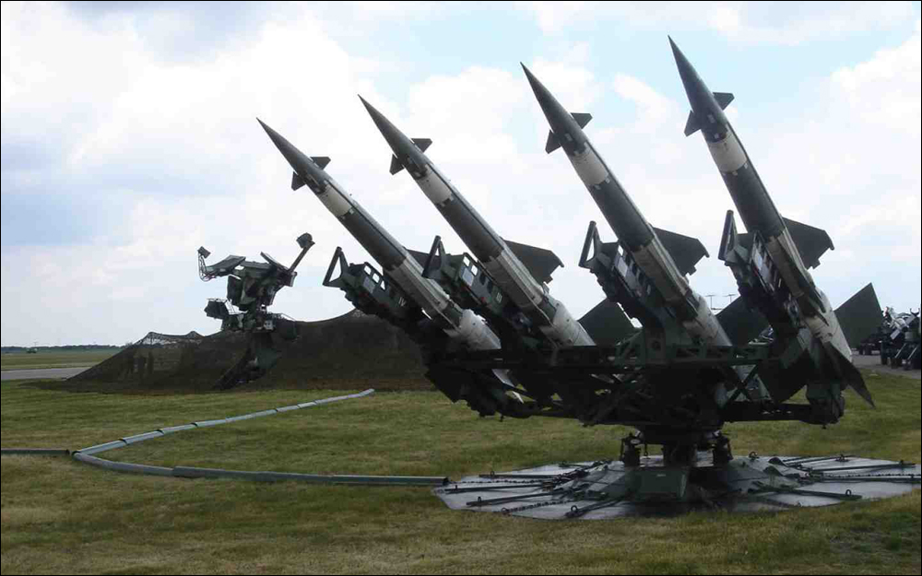
И вот настал тот момент, которого так ждали пограничники. Показался новый танк и полез через границу с чувством превосходства, и тут раздался выстрел. Монстропушка не подвела. Танк не просто разорвало, его еще и снесло в сторону ФРГ в разобранном виде. Немцы были в шоке и испытания на границе прекратили.

